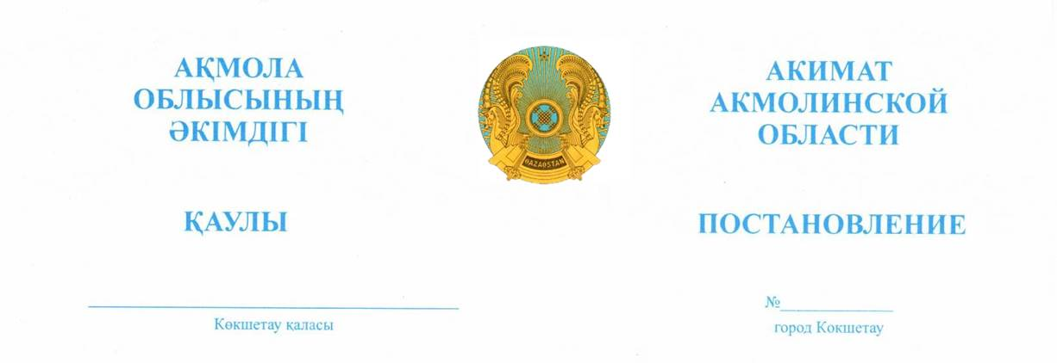

2026.21.09 А-9/394

«БОТЕСТАМЫР» жауапкершілігі
шектеулі серіктестігіне
жер қойнауын пайдалану мақсаттары
үшін уақытша өтеулі ұзақ мерзімге
жер пайдалану құқығын беру туралы

Қазақстан Республикасының Жер кодексіне, «Қазақстан Республикасындағы жергілікті мемлекеттік басқару және өзін-өзі басқару туралы» Қазақстан Республикасының Заңына сәйкес, жер қойнауын пайдалануға арналған 2023 жылғы 4 қырқұйектегі №52 лицензиясы, жерге орналастыру жобасын бекіту туралы 2026 жылғы 3 сәуірдегі № KZ12VBG01747957 бұйрық, облыстық жер комиссиясының 2026 жылғы 18 қыркүйектегі №18 қорытындысы негізінде, Ақмола облысының әкімдігі ҚАУЛЫ ЕТЕДІ:
- «БОТЕСТАМЫР» жауапкершілігі шектеулі серіктестігіне Бозайғыр ауылдық округінің әкімшілік шекарасында Шортанды ауданы, «Таудысу» кенорнында орналасқан, жалпы ауданы 23,21 гектар жайылым бөлінетін жер учаскесіне 2033 жылғы 4 қыркүйектегі дейінгі мерзімге балшық және балшықты жыныстар өндіру үшін ауыл шаруашылығы мақсатындағы жерлер санатынан уақытша өтеулі ұзақ мерзімді жер пайдалану құқығы берілсін.
- Осы қаулының 1-тармағында көрсетілген жер учаскесінде ауыртпалықтар мен белгіленген сервитуттар жоқ.
- «БОТЕСТАМЫР» жауапкершілігі шектеулі серіктестігі бір жыл мерзім ішінде бүлінген жерлерді рекультивациялау жобасын әзірлесін және жұмыстар аяқталғаннан кейін жерлерді әрі қарай пайдалануға жарамды күйге келтірсін.
- «БОТЕСТАМЫР» жауапкершілігі шектеулі серіктестігі ауыл шаруашылығы айналымынан жерлердің алынуына байланысты ауыл шаруашылығы шығындарын 1 838 232 (бір миллион сегіз жүз отыз сегіз мың екі жүз отыз екі) теңге сомасында Қазақстан Республикасы Қаржы министрлігінің Қазынашылық комитетіне (Астана қаласы) KZ24070105KSN0000000 ЖСК-ге, БИК KKMFKZ2A, КБК 201901 бойынша өтесін.
- «БОТЕСТАМЫР» жауапкершілігі шектеулі серіктестігі экологиялық, санитариялық-гигиеналық және өзге де арнайы талаптар мен нормативтерді сақтасын, сондай-ақ жер асты және жер үсті коммуникацияларын салу және пайдалану кезінде уәкілетті органдар мен көршілес жер пайдаланушыларға (меншік иелеріне) кедергісіз өту және қол жеткізуді қамтамасыз етуге міндетті.
- «БОТЕСТАМЫР» он жұмыс күнінен кешіктірмей «Ақмола облысының ауыл шаруашылығы және жер қатынастары басқармасы» мемлекеттік мекемесімен жер учаскесіне уақытша ұзақ мерзімді өтеулі жер пайдалану туралы шарт жасасын.
- Осы қаулының орындалуын бақылау Ақмола облысы әкімінің орынбасары М.С. Балпанға жүктелсін.
- Осы қаулы қол қойылған күнінен бастап қолданысқа енгізіледі.

Ақмола облысы әкімінің  міндетін атқарушы |  | М. Балпан

